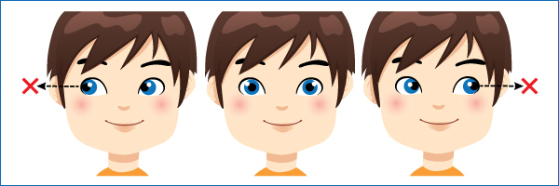
Комплекс упражнений:

- Смотря на свой нос закрываем глаза. Начинаем считать до 10, представляя, что нос увеличивается в длину. Это упражнение можно делать в начальных классах.
- Рисование носом так же можно проводить на школьных занятиях. Закрываем глаза, говорим про себя разные слова, и по ходу пишем глазами слово.
- Рисуем мысленно большой квадрат и глазами проводим диагонали из каждого угла фигуры.
- В направлении дальнего угла комнаты на расстоянии 10 см ставим перед собой палец. 3 секунды смотрим на палец, затем переключаемся и смотрим 3 сек. на угол. Хрусталик глаза в это время будет сужаться и расширяться.
- Рисуем мысленно круг. Затем обводим его по часовой стрелке и наоборот.
- Смотрим слева на право и сверху вниз .
- Массаж глаз - подушечками пальцев, едва прикасаясь, водим по глазным яблокам.
- После окончания физминутки на 10 секунд закрываем глаза ладонями так, что бы не проходил свет, тем самым давая отдых глазным яблокам.
